**Информация**

**о приобретении оборудования и посуды в школьную столовую**

**МКОУ «СОШ с. Хасаут-Греческого».**

Материально-техническая база – необходимое условие функционирования и развития школы. Оснащение современным учебным и спортивным оборудованием, информационно-техническими средствами являются современными требованиями к образовательному учреждению.

**Для школьной столовой приобретено:**

1. Электрическая плита.
2. Электрическая мясорубка.
3. Микроволновая печь.
4. Электрический чайник.

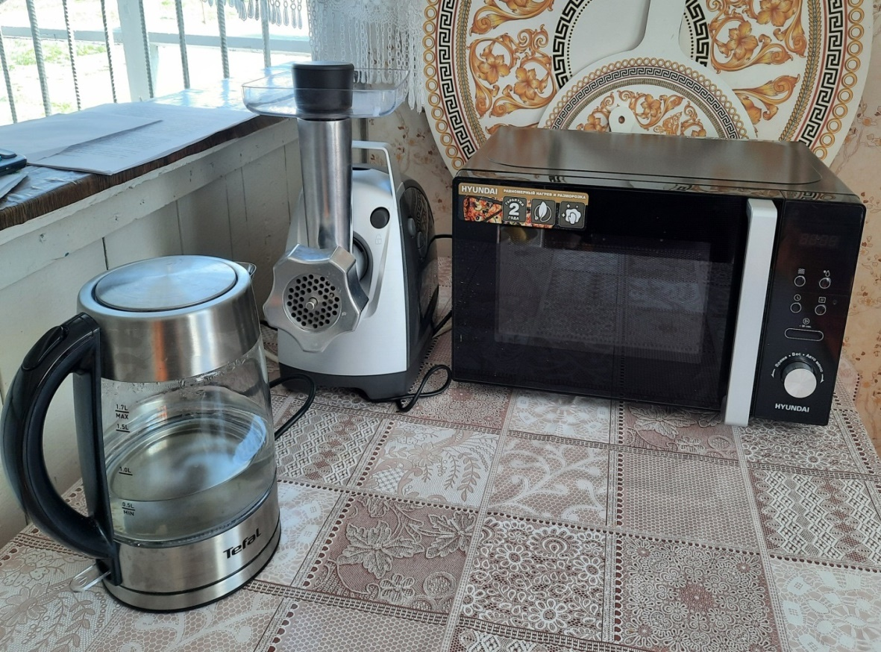

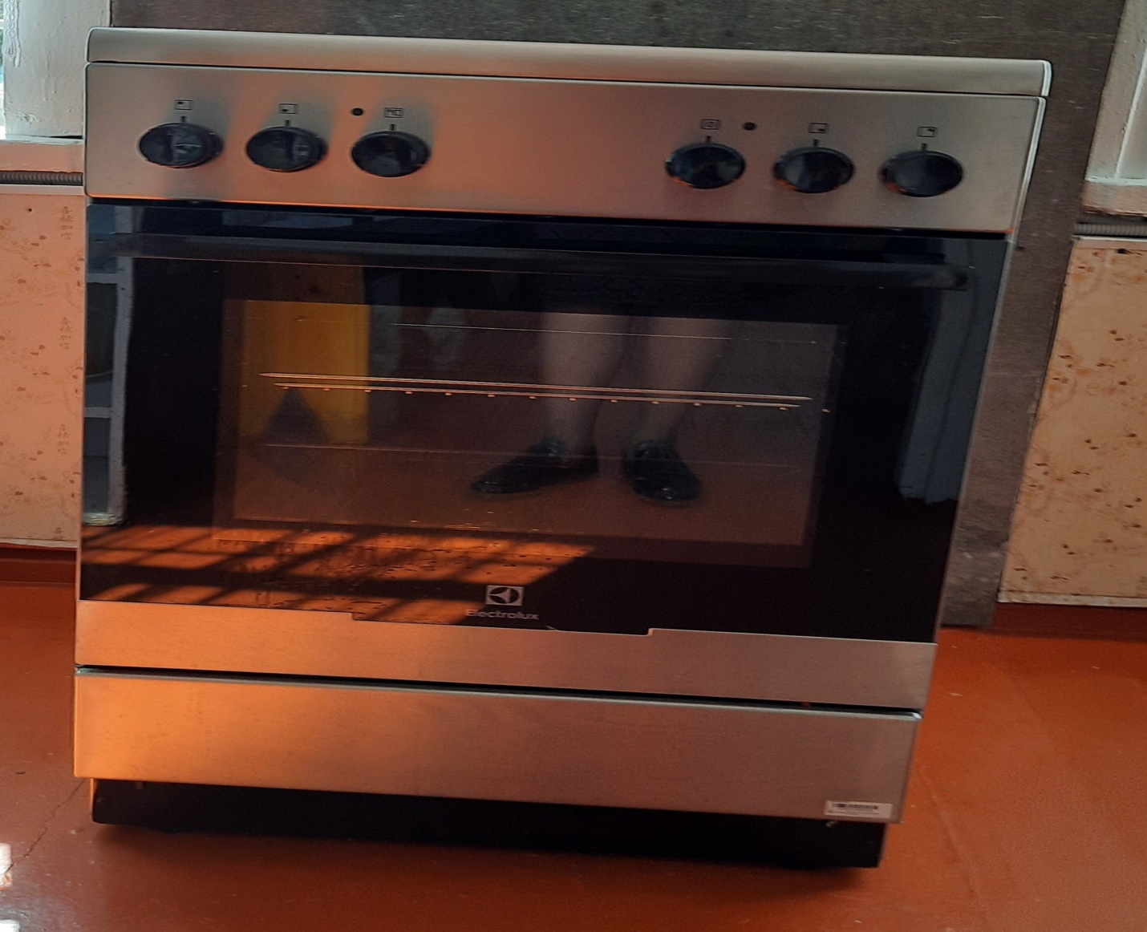

Заведующий хозяйством Н.М.Шаманова.